МИНИСТЕРСТВО НАУКИ И ВЫСШЕГО ОБРАЗОВАНИЯ РОССИЙСКОЙ ФЕДЕРАЦИИ
Федеральное государственное бюджетное образовательное учреждение
высшего образования
«КУБАНСКИЙ ГОСУДАРСТВЕННЫЙ УНИВЕРСИТЕТ»
(ФГБОУ ВО «КубГУ»)
Факультет компьютерных технологий и прикладной математики
Кафедра информационных технологий

ОТЧЕТ ПО ЛАБОРАТОРНОЙ РАБОТЕ № 9
по дисциплине
«Операционные системы»

Выполнил студент группы ПМ23 Р. В. Касьянов

Направление подготовки 01.03.02 Прикладная математика и информатика
Курс 2

Принял,
канд. техн. наук, доцент каф. ИТ А.А. Полупанов

Краснодар
2026

Задание 1.
- Выведите на экран все потоки процесса syslog-ng, используя команду ps.
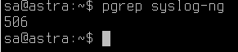
Рисунок 1 – определение PID процесса syslog-ng

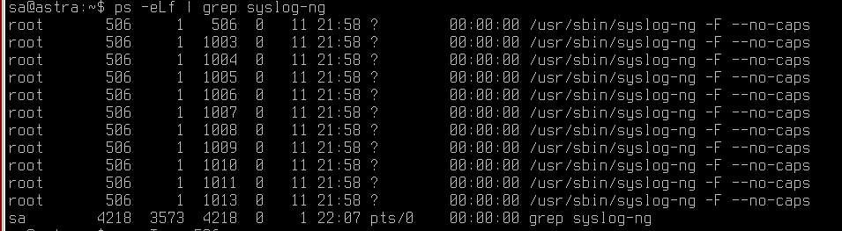
Рисунок 2 – вывод потоков процесса syslog-ng командой ps
- Попробуйте выполнить то же задание, используя утилиту htop.
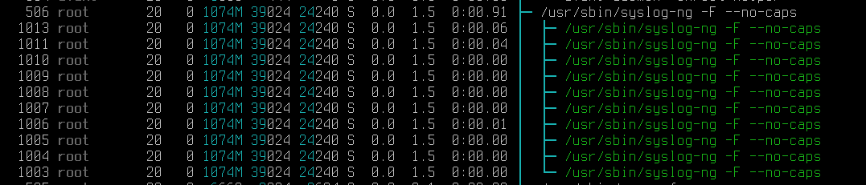
Рисунок 3 – отображение потоков syslog-ng в htop

Задание 2.
Выведите на экран информацию, в том числе PID, %MEM, EUID, RUID, SUID и Command о топ-15 процессов по использованию памяти, используя команду ps. Попробуйте выполнить то же задание, используя утилиту htop.
1. С помощью команды ps.
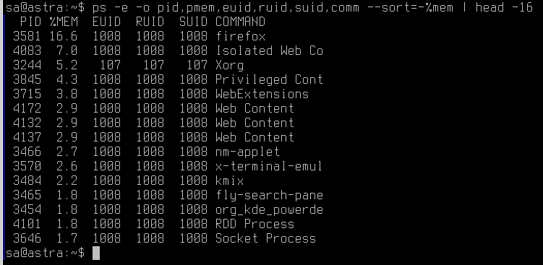
Рисунок 4 – вывод топ-15 процессов по памяти командой ps

2. С помощью утилиты htop.
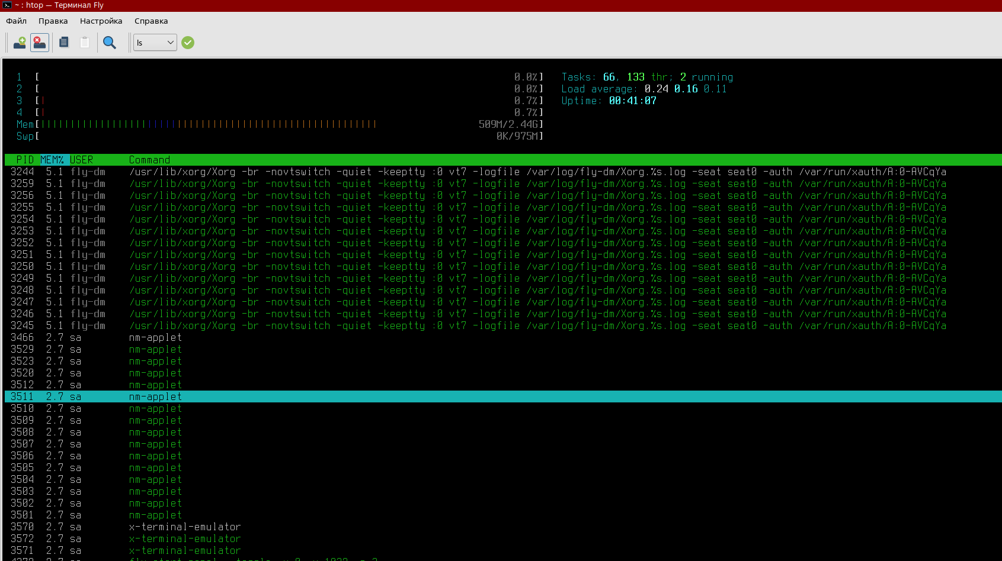
Рисунок 5 – сортировка процессов по памяти в htop
Задание 3.
Создайте файл в домашнем каталоге test_nano и откройте его текстовым редактором nano. В этом же терминале, используя командную строку, найдите этот процесс и повысьте его приоритет до 15. Верните из фона процесс nano и закройте его. Откройте файл test_nano текстовым редактором nano, задав ему приоритет 25 при создании. Завершите процесс nano, отправив ему сигнал SIGKILL.
- Создали файл test_nano и открыли его в nano.
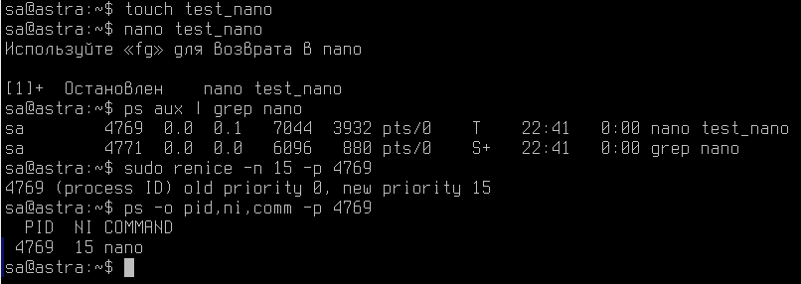
Рисунок 6 – приостановка процесса nano

- Нашли PID процесса nano и повысили его приоритет (nice) до 15.

Рисунок 7 – изменение приоритета процесса nano на 15
- Вернули процесс nano в интерактивный режим командой fg и закрыли его (Ctrl+X).

- Открыли файл test_nano с приоритетом 25 (значение nice=25).

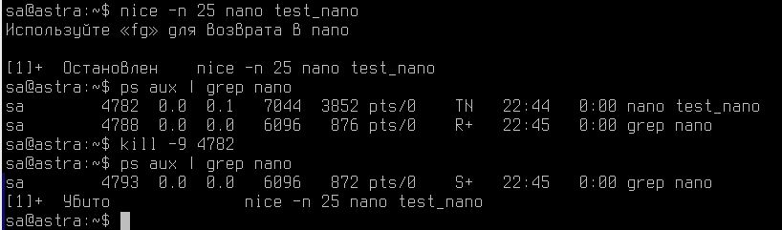
Рисунок 8 – запуск nano с приоритетом 25

- Завершили процесс nano сигналом SIGKILL.

Рисунок 9 – завершение процесса nano сигналом SIGKILL

Задание 4
Тут вам необходимо будет управлять приоритетами процессов. Для наглядности работы по управлению приоритетом процессов используйте скрипт, который создаст нагрузку на CPU.

1. Создали скрипты resource-demanding1.sh и resource-demanding2.sh в каталоге ~/scripts.
Содержимое скриптов (для второго скрипта, первый аналогичен):
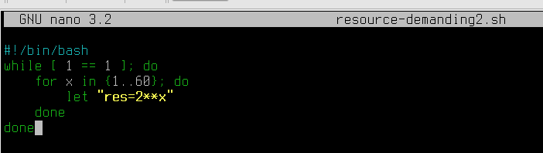
Рисунок 10 – содержимое resource-demanding2.sh

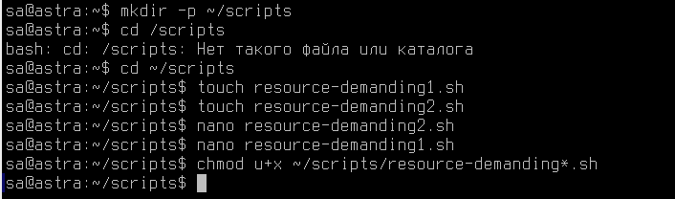
Рисунок 11 – создание и настройка скриптов

2. Запустили htop в новом терминале и отсортировали процессы по использованию CPU.

3. Запустили скрипты с помощью taskset на первом ядре процессора в фоновом режиме.

На Рисунке 12 видно, что оба процесса загружают первое ядро примерно поровну (около 52% каждый), суммарно ядро загружено на 100%.
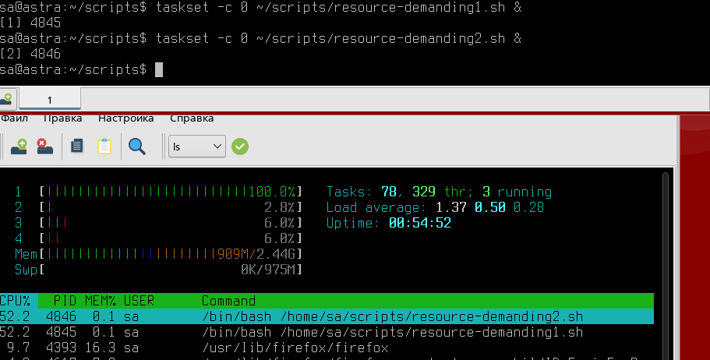
Рисунок 12 – запуск скриптов на первом ядре, начальное использование CPU

4. Изменили приоритет первого процесса, понижая его до 25, 30, 35 и 39.
При попытке установить nice выше 19 система оставляет значение 19 (максимально возможное). На Рисунках 13 и 14 видно, что после установки nice=19 первый процесс (PID 4845) почти не получает процессорного времени (0.7%), а второй (PID 4846) загружает ядро почти полностью (109%).
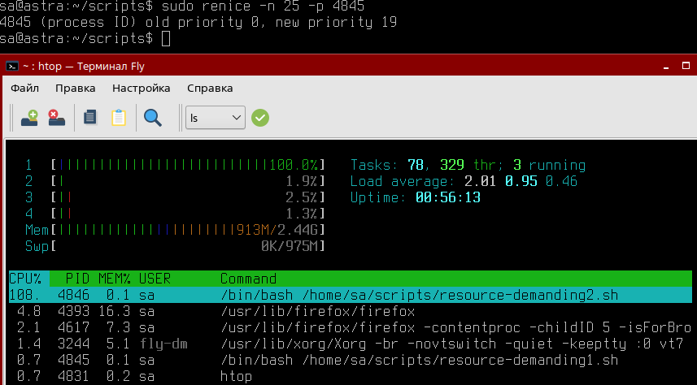
Рисунок 13 – понижение приоритета первого процесса до 25 (фактически 19)

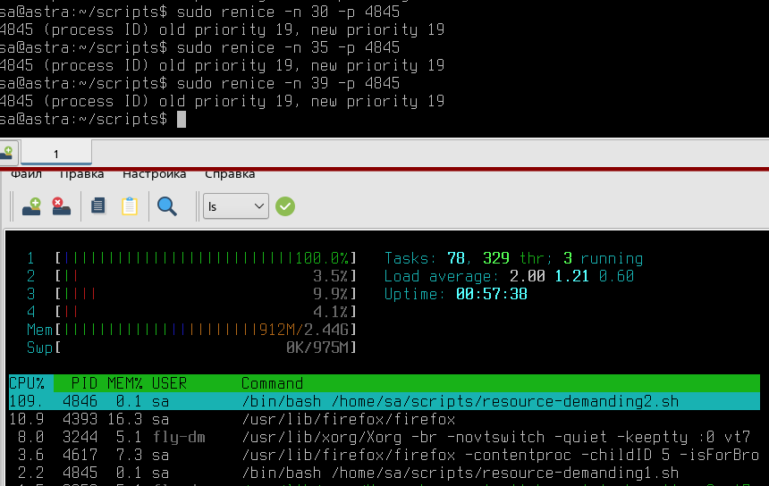
Рисунок 14 – распределение CPU после понижения приоритета первого процесса

5. Повысили приоритет первого процесса до 15, 10, 5, 0 последовательно.

По мере повышения приоритета (уменьшения nice) первый процесс получает всё больше CPU. На Рисунке 15 (nice=15) первый процесс получает 3.6%, второй – 105%. На Рисунке 16 (nice=10) первый процесс уже 24.9%, второй – 81%. На Рисунке 17 (nice=0) оба процесса получают примерно поровну (54.1% и 53.4%).
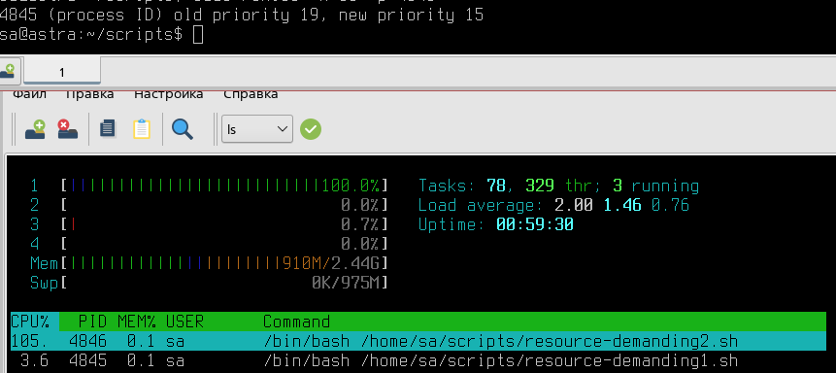
Рисунок 15 – nice=15: первый процесс 3.6%
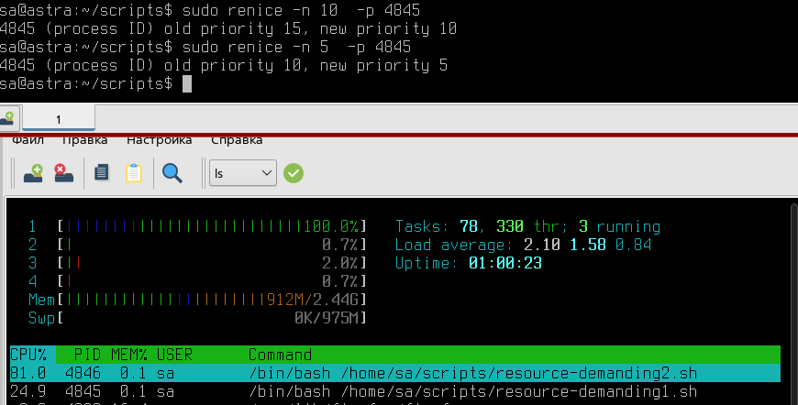
Рисунок 16 – nice=10: первый процесс 24.9%
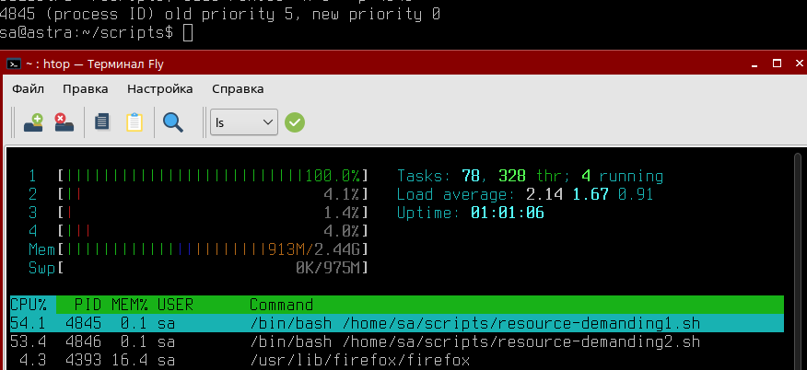
Рисунок 17 – nice=0: процессы сравнялись

6. Задали приоритет второму процессу так, чтобы он потреблял не менее 75% ресурсов первого ядра, не изменяя приоритет первого (0).

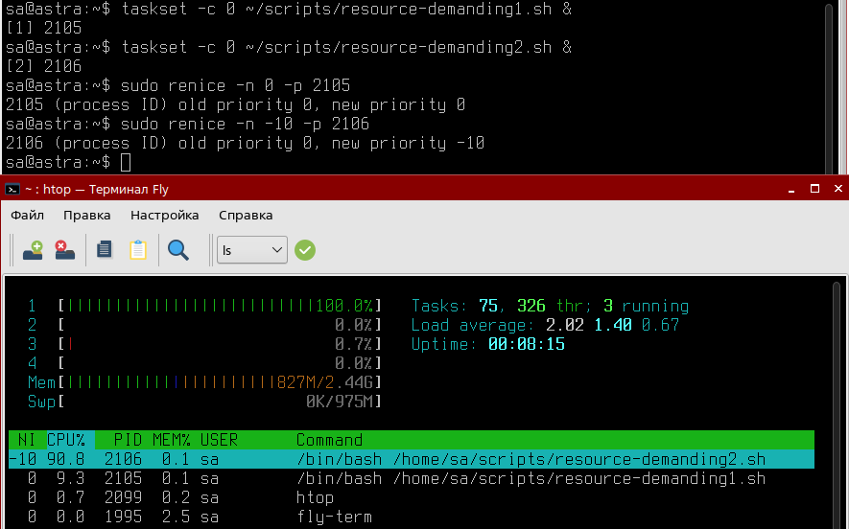
Рисунок 18 – изменение приоритета второго процесса на -10

7. Завершили процессы: первому отправили SIGINT, второму – SIGKILL.
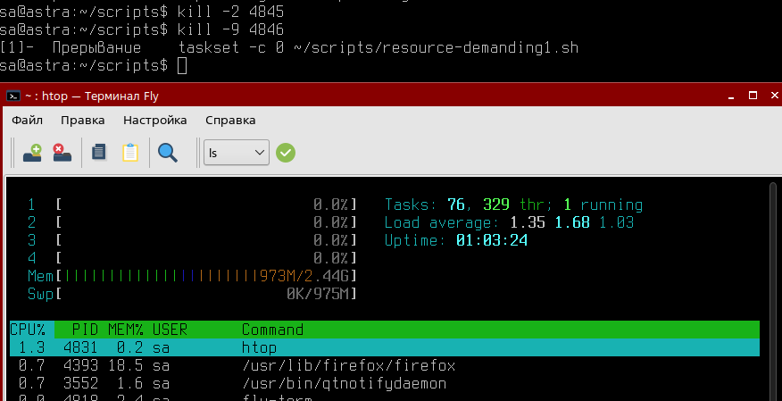
Рисунок 19 – завершение процессов сигналами SIGINT и SIGKILL

Задание 5
Задайте ограничение для текущей оболочки на количество запущенных потоков. Задайте ограничение, превышающее текущее количество запущенных потоков пользователем на 3, запустите несколько раз новый процесс bash, убедитесь, что лимит действует, и закройте терминал с ошибкой.

1. Посмотрели текущее ограничение ulimit -u (Рисунок 20).
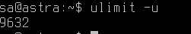
Рисунок 20 – текущее ограничение числа процессов

2. Посчитали текущее количество процессов пользователя.
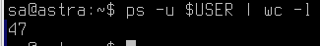
Рисунок 21 – количество процессов пользователя

3. Установили ограничение на 3 больше (50).
Рисунок 22 – установка нового ограничения

4. Запустили несколько раз bash.
После запуска трёх вложенных оболочек попытка запустить ещё одну вызвала ошибку bash: fork: retry: Ресурс временно недоступен (Рисунок 23). Лимит сработал.
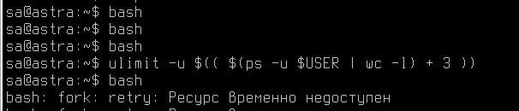

Рисунок 23 – достижение лимита процессов

Задание 6
Получите информацию из псевдофайловой системы /proc.
О процессе syslog-ng (PID 487, определён с помощью pgrep syslog-ng – Рисунок 24):
- Строка запуска процесса (Рисунок 25):
sudo cat /proc/487/cmdline | tr '\0' ' ' → /usr/sbin/syslog-ng -F --no-caps
- Окружение процесса (Рисунок 25):
sudo cat /proc/487/environ | tr '\0' '\n' → выведены переменные LANG, PATH, NOTIFY_SOCKET и др.
- Сведения об объёмах данных, прочитанных и записанных (Рисунок 25):
sudo cat /proc/487/io → rchar, wchar, read_bytes, write_bytes и др.
- Лимиты процесса (Рисунок 26):
sudo cat /proc/487/limits → Max open files, Max processes и др.
- Информация о статусе процесса (Рисунок 27):
sudo cat /proc/487/status → Name, State, Pid, PPid, Uid, Gid, VmRSS, Threads и др.
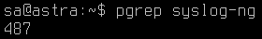
Рисунок 24 – PID процесса syslog-ng
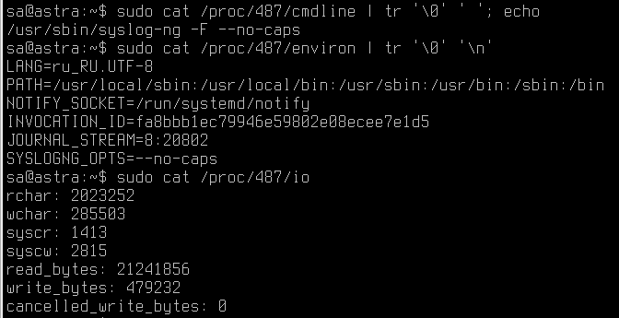
Рисунок 25 – cmdline, environ, io процесса syslog-ng
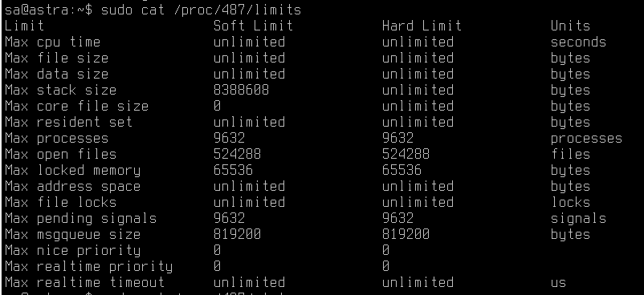
Рисунок 26 – limits процесса syslog-ng
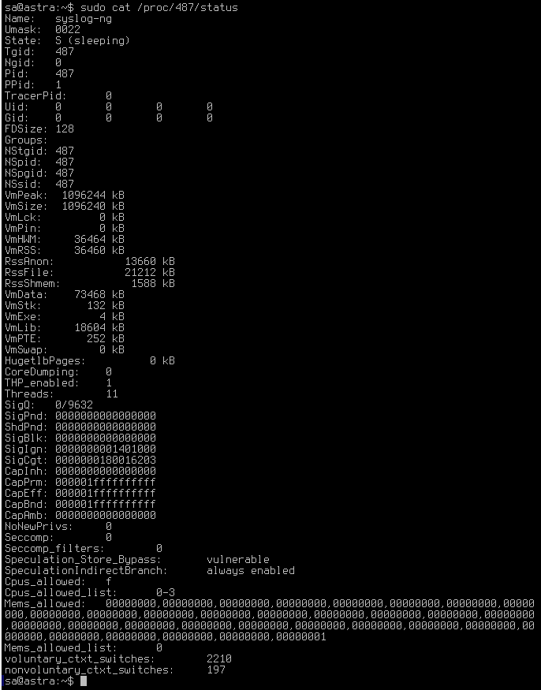
Рисунок 27 – status процесса syslog-ng

Об ОС:
Параметры, переданные ядру при загрузке (Рисунок 28):
cat /proc/cmdline → BOOT_IMAGE=... ro parsec.max_ilev=63 quiet net.ifnames=0
Сведения о всех процессорах (Рисунки 29, 30, 31):
cat /proc/cpuinfo → показано 4 процессора (0,1,2,3) с характеристиками Intel Core i5-10500H.
Информация о состоянии памяти (Рисунок 32):
cat /proc/meminfo → MemTotal, MemFree, SwapTotal, SwapFree и др.
Перечень устройств в системе (Рисунки 33, 34):
cat /proc/devices → символьные и блочные устройства.
Перечень файловых систем, поддерживаемых ядром (Рисунок 35):
cat /proc/filesystems → ext2, ext3, ext4, vfat, fuseblk и др.
Перечень смонтированных файловых систем (Рисунок 36):
cat /proc/mounts → список всех точек монтирования.
Список разделов подкачки (Рисунок 37):
cat /proc/swaps → /dev/sda5, размер 998396, приоритет -2.

Рисунок 28 – параметры загрузки ядра
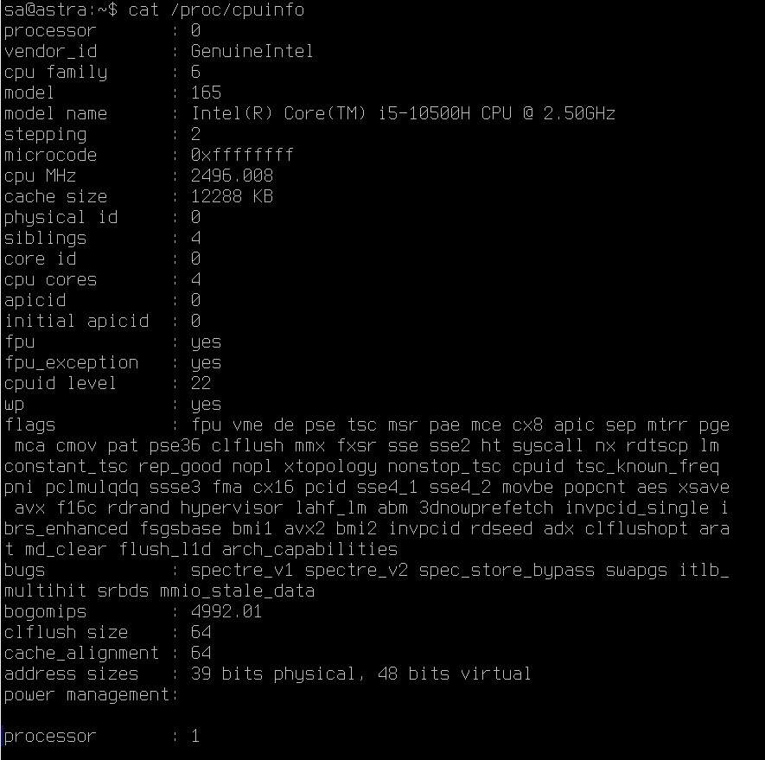
Рисунок 29 – информация о процессоре 0
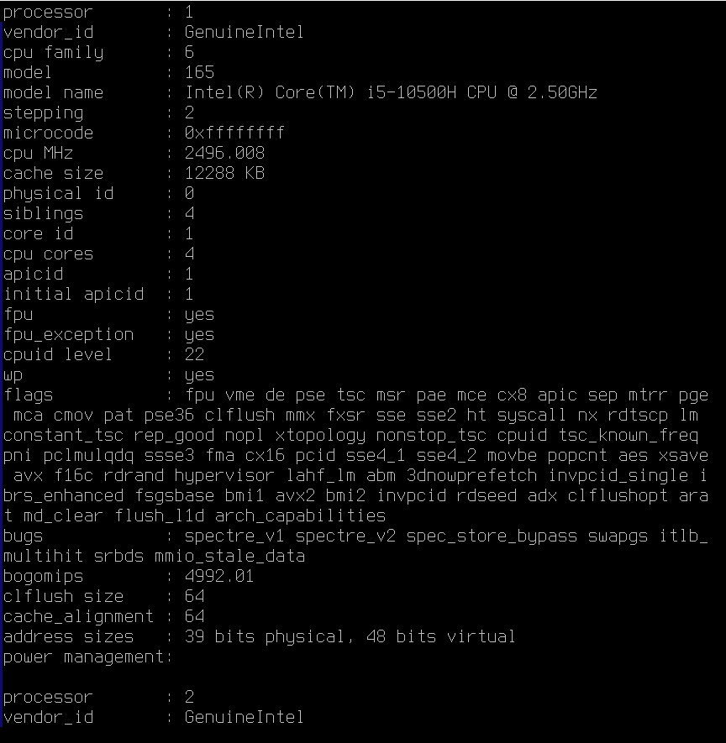
Рисунок 30 – информация о процессорах 1 и 2
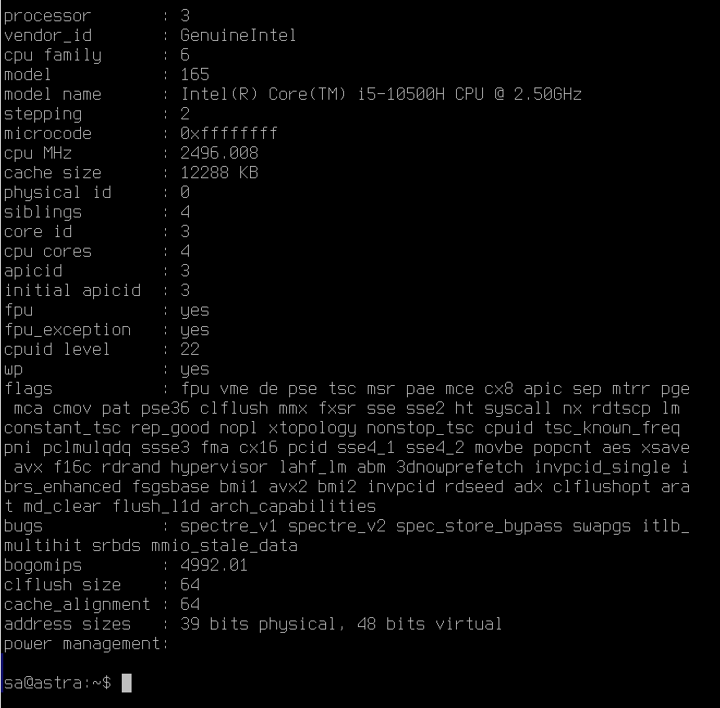
Рисунок 31 – информация о процессоре 3
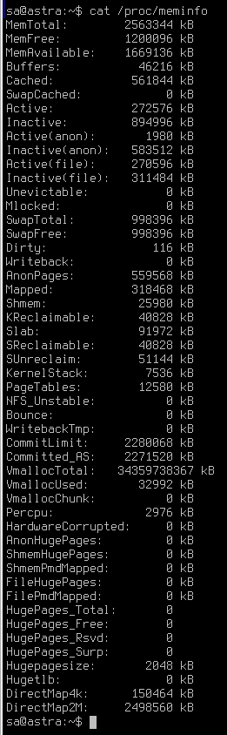
Рисунок 32 – состояние памяти (meminfo)
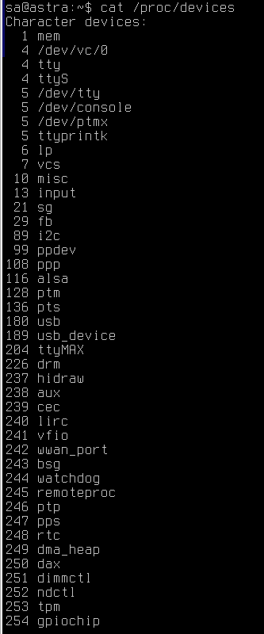
Рисунок 33 – символьные устройства

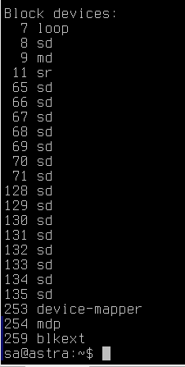
Рисунок 34 – блочные устройства
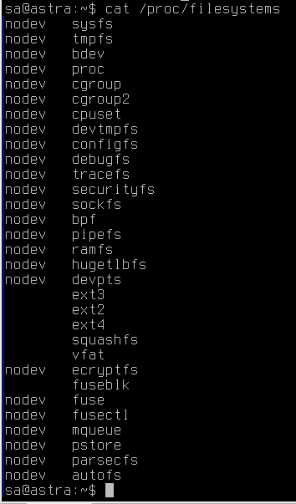
Рисунок 35 – поддерживаемые файловые системы
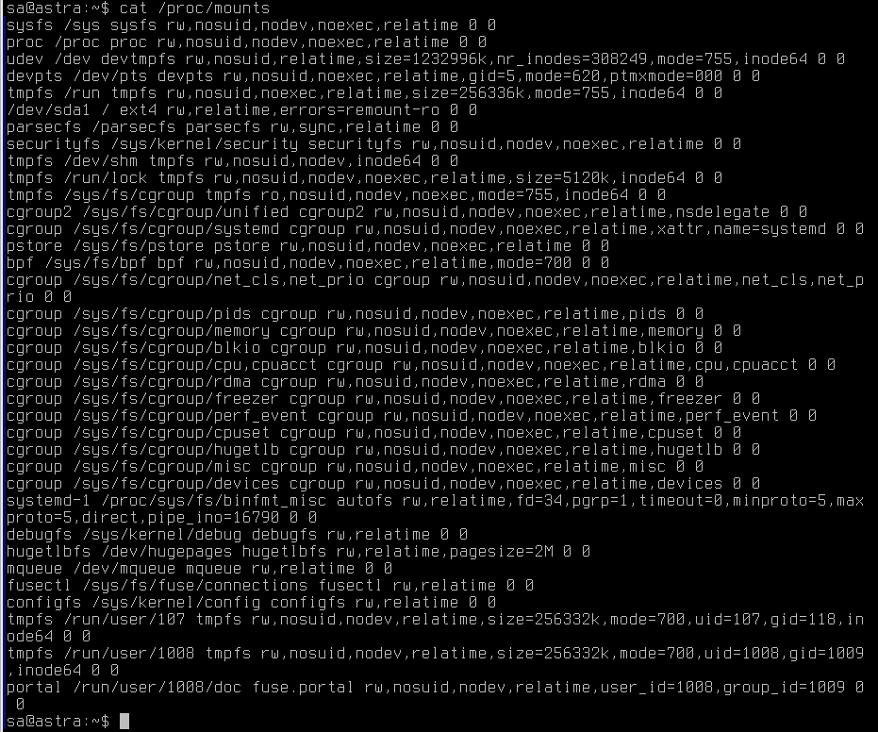
Рисунок 36 – смонтированные файловые системы
Рисунок 37 – разделы подкачки

Вопросы
- Дополните фразу «проблема иерархической структуры процессов в современных Linux дистрибутивах заключается в»
Ответ: …отсутствии проблемы (в Linux строгая иерархия, осиротевшие процессы усыновляются PID 1).
- Сколько состояний есть у процесса?
Ответ: 5 основных: R (running/ready), D (uninterruptible sleep), S (interruptible sleep), T (stopped), Z (zombie).
- Чем больше значение параметра приоритета процесса, тем…
Ответ: …ниже реальный приоритет (чем больше nice, тем меньше приоритет).
- Перечислите все команды, позволяющие управлять процессами в фоновом режиме работы.
Ответ: jobs, fg, bg, &, Ctrl+Z, kill.
- Соотнесите команду для назначения политики планирования и тип политики:
A. SCHED_OTHER → 2. sudo chrt -o -p 0 {PID}
B. SCHED_RR → 3. sudo chrt -r -p {priority} {PID}
C. SCHED_FIFO → 1. sudo chrt -f {priority} {PID}
- Какая команда выведет процессы и потоки?
Ответ: ps -eLf, ps -T -p <PID>, htop (с включённым режимом потоков), pstree -p.
- Какое назначение у сигналов SIGINT, SIGKILL, SIGCHLD, SIGSTOP, SIGTSTP, SIGCONT, SIGTERM?
Ответ:
  - SIGINT (2) – прерывание (Ctrl+C)
  - SIGKILL (9) – безусловное завершение
  - SIGCHLD (17) – уведомление родителя о завершении потомка
  - SIGSTOP (19) – остановка (не игнорируется)
  - SIGTSTP (20) – остановка с терминала (Ctrl+Z)
  - SIGCONT (18) – возобновление остановленного процесса
  - SIGTERM (15) – запрос на завершение (по умолчанию для kill)
- Какая команда выполнит поиск по имени команды, использующейся при запуске процесса?
Ответ: pgrep -x имя_команды, ps -C имя_команды, ps aux | grep имя_команды.
- Что содержит в себе файл /proc/cmdline/?
Ответ: Список параметров, которые были переданы ядру при загрузке.
- Что делает команда ulimit -u <число>?
Ответ: Устанавливает максимальное количество процессов (потоков) для текущего пользователя в рамках оболочки.

